**HỌC VIỆN KỸ THUẬT QUÂN SỰ**

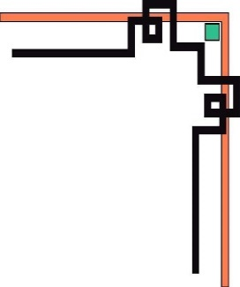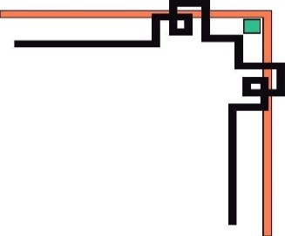

**KHOA CÔNG NGHỆ THÔNG TIN**



**BÀI TẬP HỌC PHẦN**

**THỰC TẬP CÔNG NGHỆ THÔNG TIN**

**Đề tài: HỆ THỐNG WEBSITE BÁN ĐIỆN THOẠI DI ĐỘNG**

|  |  |
| --- | --- |
| Sinh viên thực hiện: | Công Phương Đông - TH11A  Dương Vũ Thái Cường –TH11A |
| Giáo viên phụ trách: | Thầy Trần Văn An |

**HÀ NỘI, 6/2016**

MỤC LỤC

**Chương I: Khảo sát hệ thống** 3

I. Mô tả hệ thống 3

1. Tên hệ thống 3

2. Tác nhân 3

3. Quy trình làm việc của hệ thống 3

II. Kế hoạch làm việc 4

**Chương II: Phân tích hệ thống** 6

I. Phân tích thiết kế hệ thống 6

1. Phân tích chức năng nghiệp vụ 6

2. Phân tích dữ liệu nghiệp vụ 11

**Chương III: Mô tả các thành phần hệ thống** 20

I. Giao diện người dùng 20

1. Màn hình home 20

2. Màn hình đăng nhập 21

3. Màn hình đăng ký tài khoản 22

4. Giỏ hàng 23

II. Giao diện quản lý 25

1. Module “Quản lý sản phẩm” 25

2. Module “Quản lý nhà sản xuất” 26

3. Module “Quản lý nhân viên” 26

4. Module “Quản lý khách hàng” 27

5. Module “Quản lý khuyến mãi” 27

6. Module “Quản lý đơn hàng” 28

7. Module “Quản lý phiếu giao hàng” 28

8. Module “Thống kê” 28

# **Chương I: Khảo sát hệ thống**

## I. Mô tả hệ thống

### 1. Tên hệ thống

Hệ thống bán điện thoại di động trực tuyến

### 2. Tác nhân

+ Admin: quản lý khách hàng ,quản lý sản phẩm, quản lý khuyến mãi, quản lý nhân viên, xem thống kê, xem thông tin tài khoản, thay đổi thông tin tài khoản.

+ Bộ phận giao dịch: quản lý đơn hàng, quản lý giao hàng, xem thông tin tài khoản, thay đổi thông tin tài khoản.

+ Bộ phận hỗ trợ: xem và gửi phản hồi những ý kiến của khách hàng, xem thông tin tài khoản, thay đổi thông tin tài khoản.

+ Bộ phận giao hàng: xem và in phiếu giao hàng, xem thông tin tài khoản, thay đổi thông tin tài khoản

+ Khách hàng: xem hàng, đặt mua hàng, gửi phản hồi, xem thông tin tài khoản, thay đổi thông tin tài khoản.

### 3. Quy trình làm việc của hệ thống

* Đặt hàng:

+ Khi truy cập vào trang web của cửa hàng, khách hàng sẽ nhìn thấy thông tin khuyến mãi, sản phẩm mới cũng như giá và thông tin về các sản phẩm thuộc các dòng sản phẩm bản chạy của cửa hàng.

+ Khách hàng có thể lựa chọn sản phẩm tại trang chủ cũng như sử dụng chức năng tìm kiếm (tìm kiếm theo 3 tiêu chí là theo tên sản phẩm, theo nhà sản xuất và theo giá bán) để chọn được sản phẩm ưng ý nhất.

+ Khách hàng sẽ chọn những sản phẩm muốn mua đưa vào giỏ hàng. Sau khi đã chọn xong thì khách hàng sẽ vào phần giỏ hàng xem xét xem có cần chỉnh sửa gì không. Nếu không cần chỉnh sửa gì và muốn đặt hàng thì khách hàng sẽ ấn nút “Đặt hàng”. Lúc này, hệ thống sẽ hiển thị lên các ngân hàng mà cửa hàng liên kết với để khách hàng có thể chọn một trong các ngân hàng đó và thực hiện thanh toán. Nếu là khách hàng đã đăng nhập rồi và có thông tin tài khoản ngân hàng mà khách hàng đã chọn thì việc đặt hàng hoàn tất. Còn nếu hoặc là khách hàng chưa tiến hành đăng nhập, hoặc là đã đăng nhập nhưng chưa có thông tin tài khoản ngân hàng thì khách hàng phải tiến hành nhập các thông tin cần thiết trước khi việc đặt hàng hoàn tất.

* Giao hàng:

+ Bộ phận giao dịch sẽ kiểm tra trạng thái các đơn hàng được lưu trong hệ thống. Nếu là đơn hàng chưa được giao sẽ tiến hành giao hàng cho đơn hàng đó. Đồng thời bộ phận giao dịch cũng sẽ cử nhân viên đi giao đơn hàng.

+ Nhân viên khi giao hàng cho khách sẽ phải lấy xác nhận của khách hàng vào “Phiếu giao hàng”.

* Quản lý khách hàng:

+ Thông tin của khách hàng đã từng mua hàng tại cửa hàng sẽ được lưu lại (không cần có tài khoản). Khách hàng cũng có thể đăng ký tài khoản cho mình để tiện cho việc cập nhật thông tin.

+ Nếu khách hàng đã là thành viên, thực hiện đăng nhập khi sử dụng truy cập vào trang web. Sau khi nhập thông tin email và mật khẩu, hệ thống sẽ kiểm tra thông tin đăng nhâp. Nếu đúng, khách hàng có thể thực hiện các thao tác đối với khách hàng trên website. Nếu không đúng, khách hàng sẽ phải đăng nhập lại.

* Quản lý sản phẩm:

+ Thông tin sản phẩm mới sẽ được ban quản lý thêm vào cơ sở dữ liệu của hệ thống.

+ Khi thông tin về sản phẩm được nhập trước đó bị sai hoặc có sự thay đổi thông tin từ nhà cung cấp, ban quản trị sẽ tiến hành chỉnh sửa thông tin sản phẩm.

+ Công việc xóa thông tin sản phẩm do bộ phận quản lý thực hiện.

* Quản lý nhân viên:

+ Bao gồm các công việc thêm thông tin nhân viên mới, chỉnh sửa thông tin nhân viên và xóa thông tin nhân viên.

## II. Kế hoạch làm việc

|  |  |  |  |  |
| --- | --- | --- | --- | --- |
| STT | Tên công việc | Thời gian | Người phụ trách | Ghi chú |
| 1 | Khởi tạo project | 21/5/2016 – 21/5/2016 | Đông |  |
| 2 | Mô tả hệ thống | 25/5/2016 – 25/5/2016 | Đông |  |
| 3 | Thiết kế CSDL | 1/6/2016 – 2/6/2016 | Đông |  |
| 4 | (common) Màn hình sign in, sign out | 24/5/2016 – 24/5/2016 | Cường |  |
| 5 | (common) Màn hình đăng ký tài khoản | 3/6/2016 – 3/6/2016 | Cường |  |
| 6 | (admin) Quản lý nhà sản xuất | 4/6/2016 – 5/6/2016 | Đông |  |
| 7 | (admin) Quản lý sản phẩm | 6/6/2016 – 8/6/2016 | Đông |  |
| 8 | (admin) Quản lý nhân viên | 11/6/2016 – 12/6/2016 | Đông |  |
| 9 | (customer) Màn hình hiển thị các sản phẩm | 4/6/2016 – 4/6/2016 | Cường |  |
| 10 | (customer) Đặt hàng | 5/6/2016 – 6/6/2016 | Cường |  |
| 11 | (customer) Tìm kiếm sản phẩm | 17/6/2016 – 17/6/2016 | Cường |  |
| 12 | (customer) Gửi thắc mắc | 18/6/2016 – 18/6/2016 | Cường |  |
| 13 | (common) Xem chi tiết sản phẩm | 10/6/2016 – 10/6/2016 | Cường |  |
| 14 | (customer) Giỏ hàng | 7/6/2016 – 8/6/2016 | Cường |  |
| 15 | (admin) Quản lý đơn đặt hàng | 13/6/2016 – 14/6/2016 | Đông |  |
| 16 | (common) Thiết kế layout | 24/5/2016 | Cường |  |
| 17 | (admin) Thống kê | 17/6/2016 – 18/6/2016 | Đông |  |
| 18 | (customer) Xem sản phẩm theo hạng mục | 9/6/2016 – 9/6/2016 | Cường |  |
| 19 | (common) Liên kết thanh toán qua thẻ ngân hàng | 14/6/2016 – 16/6/2016 | Cường |  |
| 20 | (Customer) So sánh sản phẩm | 11/6/2016 – 13/6/2016 | Cường |  |
| 21 | (admin) Quản lý khách hàng | 15/6/2016 – 15/6/2016 | Đông |  |
| 22 | (admin) Quản lý khuyến mãi | 16/6/2016 – 16/6/2016 | Đông |  |
| 23 | Test + Fix lỗi | 19/6/2016 – 23/6/2016 | Đông + Cường |  |
| 24 | Làm báo cáo | 23/6/2016 – 24/6/2016 | Đông + Cường |  |

# **Chương II: Phân tích hệ thống**

## I. Phân tích thiết kế hệ thống

### 1. Phân tích chức năng nghiệp vụ

1.1. Mô hình hóa chức năng nghiệp vụ

+ Từ quy trình xử lý, ta gom nhóm được các chức năng chính của hệ thống:

|  |  |  |
| --- | --- | --- |
| Quản lý khách hàng | Quản lý chung | Website bán điện thoại di động |
| Quản lý sản phẩm |
| Quản lý khuyến mãi |
| Quản lý nhân viên |
| Quản lý đơn hàng | Quản lý giao dịch |
| Quản lý giao hàng |
| Giải đáp thắc mắc của khách hàng | Hỗ trợ khách hàng |

+ Sơ đồ phân rã chức năng:

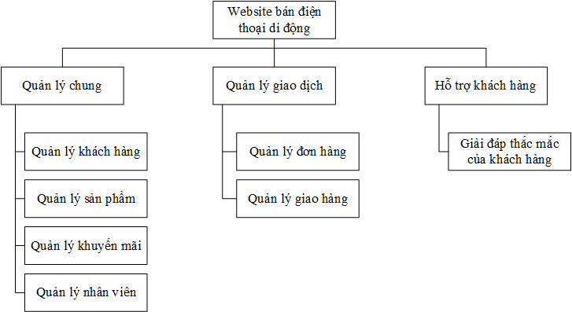

1.2. Mô hình hóa tiến trình nghiệp vụ

1.2.1. Ký hiệu sử dụng

|  |  |
| --- | --- |
|  | Tiến trình |
|  | Tác nhân ngoài |
|  | Luồng dữ liệu |

1.2.2. Sơ đồ luồng dữ liệu mức khung cảnh

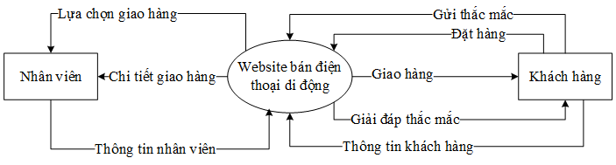

1.2.3. Sơ đồ luồng dữ liệu mức đỉnh

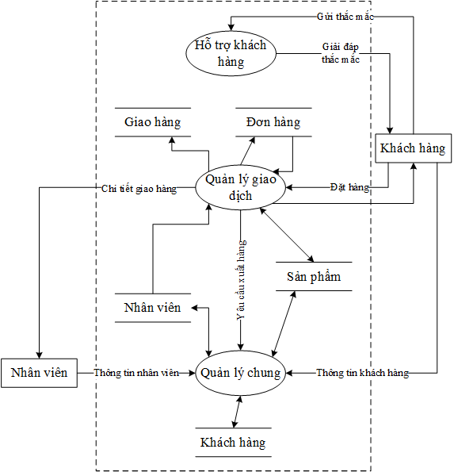

1.2.3. Sơ đồ luồng dữ liệu mức 2

a. “Quản lý chung”

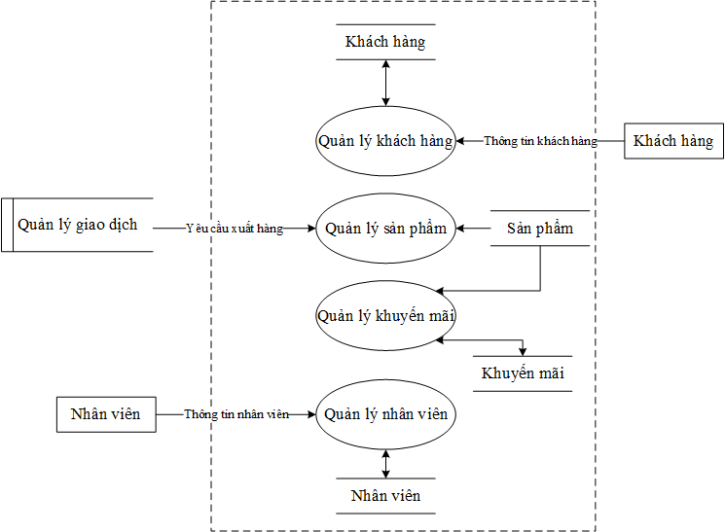

b. “Quản lý giao dịch”

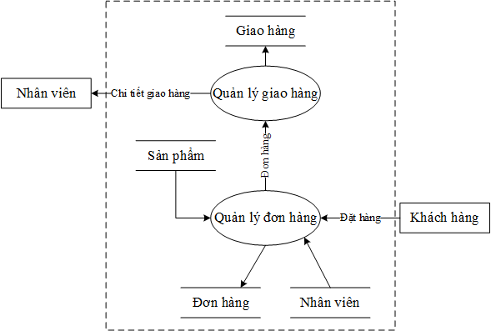

c. “Hỗ trợ khách hàng”

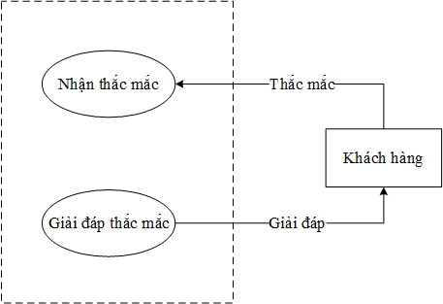

1.3. Sơ đồ use case

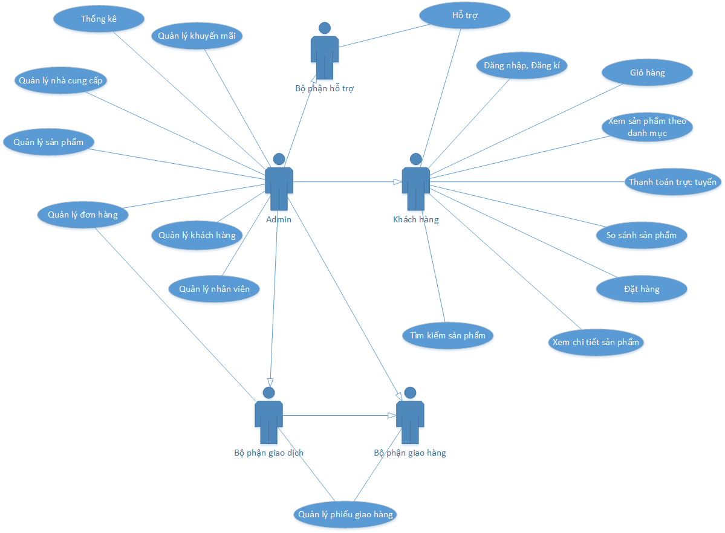

### 2. Phân tích dữ liệu nghiệp vụ

2.1. Mô hình dữ liệu ban đầu

2.1.1. Xác định kiểu dữ liệu ban đầu

Ta xác định được những thực thể sau:

SẢN PHẨM (Tên Sản Phẩm, Giá Bán, Số Lượng, Mô Tả, Ảnh, Kích Thước Màn Hình, Hệ Điều Hành, Camera Trước, Camera Sau, CPU, RAM, Bộ Nhớ Trong, Kết Nối)

ĐƠN HÀNG (Mã Đơn Hàng, Tên Sản Phẩm, Số Lượng, Giá Bán, Ngày Đặt Hàng, Tên Khách Hàng, Địa Chỉ)

KHUYẾN MÃI (Tên Chương Trình, Ngày Bắt Đầu, Ngày Kết Thúc, Giảm Giá)

KHÁCH HÀNG (Tên Khách Hàng, Số Điện Thoại, Địa Chỉ, Ngày Sinh, Số Tài Khoản Ngân Hàng)  
NHÂN VIÊN (Tên Nhân Viên, Số Điện Thoại, Ngày Sinh, Địa Chỉ, Email)

CHỨC VỤ (Tên Chức Vụ)

GIAO HÀNG (Mã Giao Hàng, Tên nhân viên, Tên Sản Phẩm, Số Lượng, Giá Bán, Ngày Đặt Hàng, Tên Khách Hàng, Địa Chỉ)

NHÀ SẢN XUÂT (Tên Nhà Sản Xuất)

2.1.2. Mô hình liên kết thực thể mở rộng

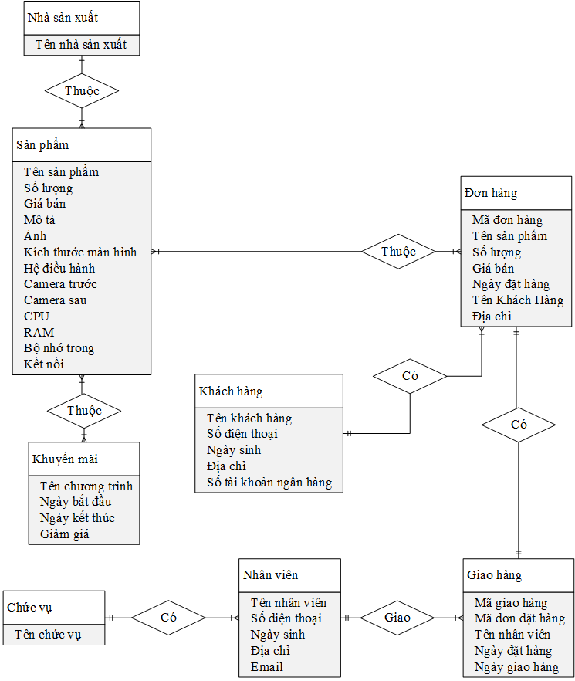

2.2. Chuẩn hóa dữ liệu

2.2.1. Chuyển đổi ERD mở rộng thành ERD kinh điển

Các bảng có thuộc tính đa trị sẽ được tách thành bảng riêng

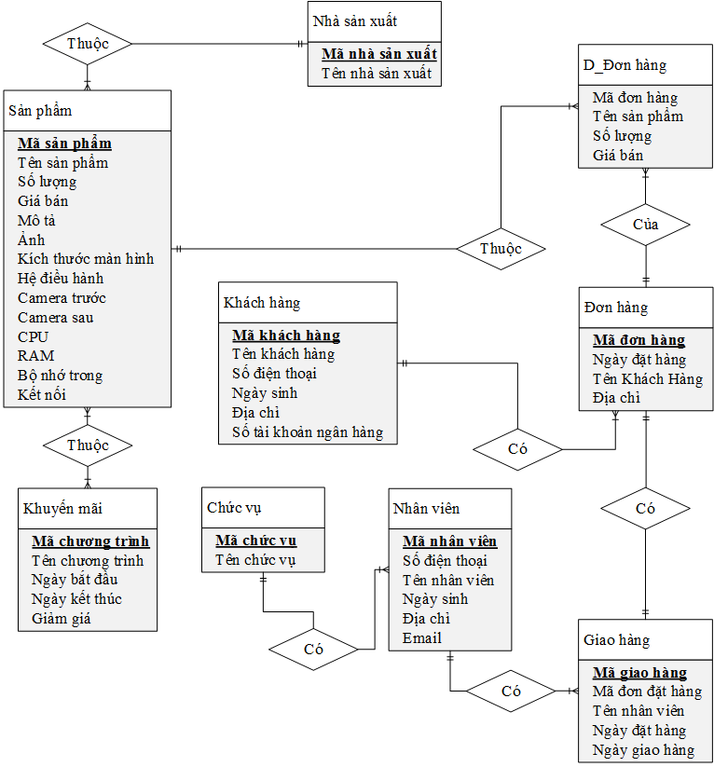

2.2.2. Chuyển đổi từ ERD kinh điển sang ERD hạn chế

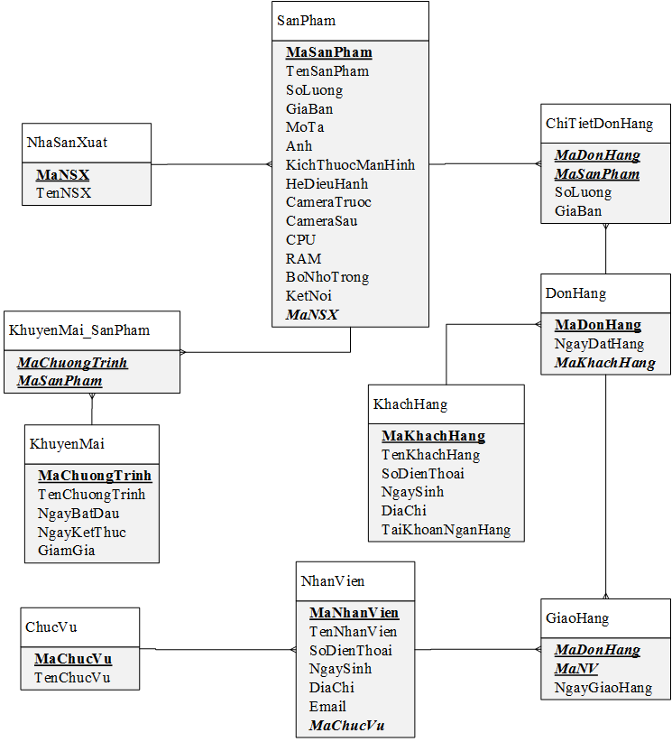

2.2.3. Chuyển đổi từ mô hình hạn chế sang mô hinh quan hệ

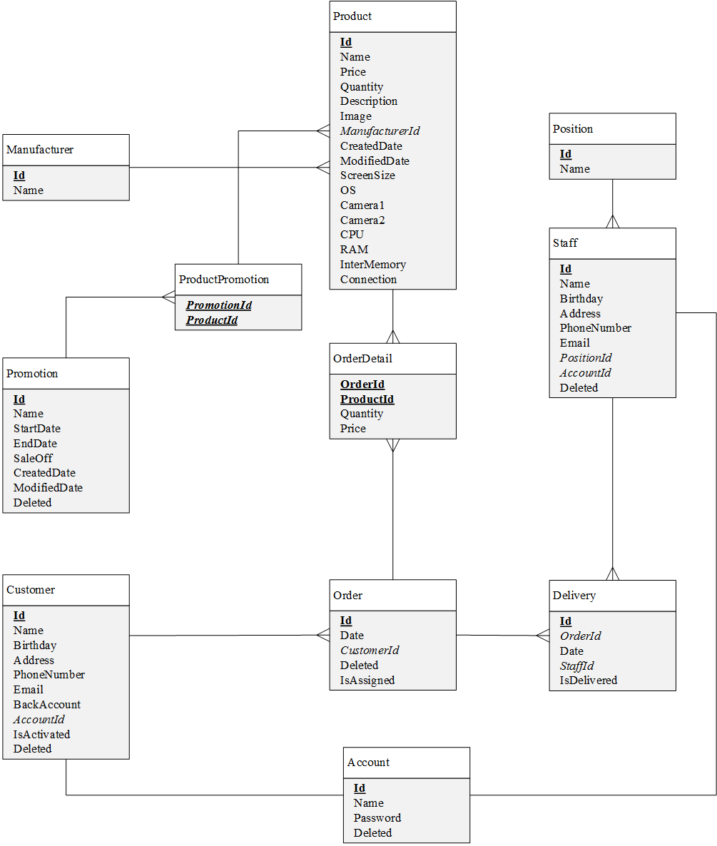

2.3. Đặc tả dữ liệu

1. Product

|  |  |  |  |  |  |
| --- | --- | --- | --- | --- | --- |
| STT | Khóa chính | Khoái ngoại | Tên trường | Kiểu dữ liệu | Diễn giải |
| 1 | x |  | Id | varchar(10) | Mã sản phẩm |
| 2 |  |  | Name | nvarchar(MAX) | Tên sản phẩm |
| 3 |  |  | Price | float | Giá bán |
| 4 |  |  | Quantity | int | Số lượng |
| 5 |  |  | Description | text | Mô tả sp |
| 6 |  |  | Image | varchar(MAX) | Hình ảnh sp |
| 7 |  | x | ManufacturerId | varchar(10) | Mã NSX |
| 8 |  |  | CreatedDate | datetime | Ngày tạo |
| 9 |  |  | ModifiedDate | datetime | Ngày sửa đổi |
| 10 |  |  | Deleted | bit | Đã xóa ? |
| 11 |  |  | ScreenSize | varchar(200) | Kích thước màn hình |
| 12 |  |  | OS | varchar(200) | Hệ điều hành |
| 13 |  |  | Camera1 | varchar(200) | Camera trước |
| 14 |  |  | Camera2 | varchar(200) | Camera sau |
| 15 |  |  | CPU | varchar(200) | CPU |
| 16 |  |  | RAM | varchar(200) | RAM |
| 17 |  |  | InterMemory | varchar(200) | Bộ nhớ trong |
| 18 |  |  | Connection | varchar(200) | Kết nối |

1. Customer

|  |  |  |  |  |  |
| --- | --- | --- | --- | --- | --- |
| STT | Khóa chính | Khoái ngoại | Tên trường | Kiểu dữ liệu | Diễn giải |
| 1 | x |  | Id | varchar(10) | Mã khách hàng |
| 2 |  |  | Name | nvarchar(MAX) | Tên khách hàng |
| 3 |  |  | Birthday | date | Ngày sinh |
| 4 |  |  | Address | nvarchar(MAX) | Địa chỉ |
| 5 |  |  | PhoneNumber | varchar(15) | Số điện thoại |
| 6 |  |  | Email | varchar(100) | Email |
| 7 |  |  | BankAccount | varchar(50) | Tài khoản ngân hàng |
| 8 |  | X | AccountId | varchar(10) | Mã tài khoản |
| 9 |  |  | Deleted | bit | Đã xóa ? |

1. Account

|  |  |  |  |  |  |
| --- | --- | --- | --- | --- | --- |
| STT | Khóa chính | Khoái ngoại | Tên trường | Kiểu dữ liệu | Diễn giải |
| 1 | x |  | Id | varchar(10) | Mã tài khoản |
| 2 |  |  | Name | varchar(100) | Tên tài khoản |
| 3 |  |  | Password | varchar(100) | Mật khẩu |
| 4 |  |  | Deleted | bit | Đã xóa ? |

1. Delivery

|  |  |  |  |  |  |
| --- | --- | --- | --- | --- | --- |
| STT | Khóa chính | Khoái ngoại | Tên trường | Kiểu dữ liệu | Diễn giải |
| 1 | x |  | Id | varchar(10) | Mã giao hàng |
| 2 |  | x | OrderId | varchar(10) | Mã đơn hàng |
| 3 |  |  | Date | datetime | Ngày giao hàng |
| 4 |  | x | StaffId | nvarchar(10) | Mã nhân viên |
| 5 |  |  | IsDelivered | bit | Đã giao hàng? |

1. Manufacturer

|  |  |  |  |  |  |
| --- | --- | --- | --- | --- | --- |
| STT | Khóa chính | Khoái ngoại | Tên trường | Kiểu dữ liệu | Diễn giải |
| 1 | x |  | Id | varchar(10) | Mã nhà sản xuất |
| 2 |  |  | Name | nvarchar(MAX) | Tên nhà sản xuất |

1. OrderDetail

|  |  |  |  |  |  |
| --- | --- | --- | --- | --- | --- |
| STT | Khóa chính | Khoái ngoại | Tên trường | Kiểu dữ liệu | Diễn giải |
| 1 | x | x | OrderId | varchar(10) | Mã đơn hàng |
| 2 | x | x | ProductId | varchar(10) | Mã sản phẩm |
|  |  |  | Quantity | int | Số lượng |
|  |  |  | Price | float | Giá bán |

1. Order

|  |  |  |  |  |  |
| --- | --- | --- | --- | --- | --- |
| STT | Khóa chính | Khoái ngoại | Tên trường | Kiểu dữ liệu | Diễn giải |
| 1 | x |  | Id | varchar(10) | Mã đơn hàng |
| 2 |  |  | Date | datetime | Ngày đặt hàng |
| 4 |  | x | CustomerId | varchar(10) | Mã khách hàng |
| 5 |  |  | Deleted | bit | Đã xóa ? |

1. Position

|  |  |  |  |  |  |
| --- | --- | --- | --- | --- | --- |
| STT | Khóa chính | Khoái ngoại | Tên trường | Kiểu dữ liệu | Diễn giải |
| 1 | x |  | Id | varchar(10) | Mã vị trí |
| 2 |  |  | Name | nvarchar(100) | Tên vị trí |

1. ProductPromotion

|  |  |  |  |  |  |
| --- | --- | --- | --- | --- | --- |
| STT | Khóa chính | Khoái ngoại | Tên trường | Kiểu dữ liệu | Diễn giải |
| 1 | x | x | ProductId | varchar(10) | Mã sản phẩm |
| 2 | x | x | PromotionId | varchar(10) | Mã khuyến mãi |

1. Promotion

|  |  |  |  |  |  |
| --- | --- | --- | --- | --- | --- |
| STT | Khóa chính | Khoái ngoại | Tên trường | Kiểu dữ liệu | Diễn giải |
| 1 | x |  | Id | varchar(10) | Mã khuyến mãi |
| 2 |  |  | Name | varchar(10) | Tên khuyến mãi |
| 3 |  |  | StartDate | datetime | Ngày bắt đầu |
| 4 |  |  | EndDate | datetime | Ngày kết thúc |
| 5 |  |  | SaleOff | float | Phần trăm giảm giá |
| 6 |  |  | CreatedDate | datetime | Ngày tạo |
| 7 |  |  | ModifiedDate | datetime | Ngày sửa |
| 8 |  |  | Deleted | bit | Đã xóa ? |

1. Staff

|  |  |  |  |  |  |
| --- | --- | --- | --- | --- | --- |
| STT | Khóa chính | Khoái ngoại | Tên trường | Kiểu dữ liệu | Diễn giải |
| 1 | x |  | Id | varchar(10) | Mã nhân viên |
| 2 |  |  | Name | nvarchar(MAX) | Tên nhân viên |
| 3 |  |  | Birthday | date | Ngày sinh |
| 4 |  |  | PhoneNumber | varchar(15) | Số điện thoại |
| 5 |  |  | Address | nvarchar(MAX) | Địa chỉ |
| 6 |  |  | Email | varchar(MAX) | Email |
| 7 |  | x | AccountId | varchar(10) | Mã tài khoản |
| 8 |  | x | PositionId | varchar(10) | Mã vị trí |
| 9 |  |  | Deleted | bit | Đã xóa ? |

# **Chương III: Mô tả các thành phần hệ thống**

## I. Giao diện người dùng

### 1. Màn hình home

Màn hình chính của website. Khi khách hàng truy cập vào website sẽ được đưa tới màn hình này để có thể chọn mua sản phẩm.

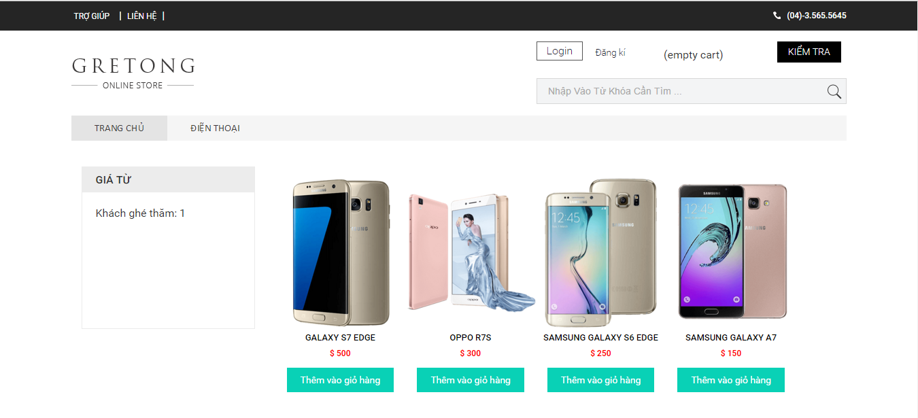

*Màn hình home*

|  |  |
| --- | --- |
| Nút | Chức năng |
| Login | Chuyển hướng tới trang đăng nhập |
| Đăng kí | Chuyển hướng tới trang đăng ký |
| Kiểm tra | Kiểm tra giỏ hàng |
| Thêm vào giỏ hàng | Thêm sản phẩm vào giỏ hàng |
| Trang chủ | Chuyển hướng tới trang chủ |

Ngoài các nút trên, người dùng cũng có thể nhập tên điện thoại muốn tìm kiếm vào ô tìm kiếm sau đó ấn vào nút có hình kính lúp để tìm kiếm.

### 2. Màn hình đăng nhập

Dùng để đăng nhập vào hệ thống

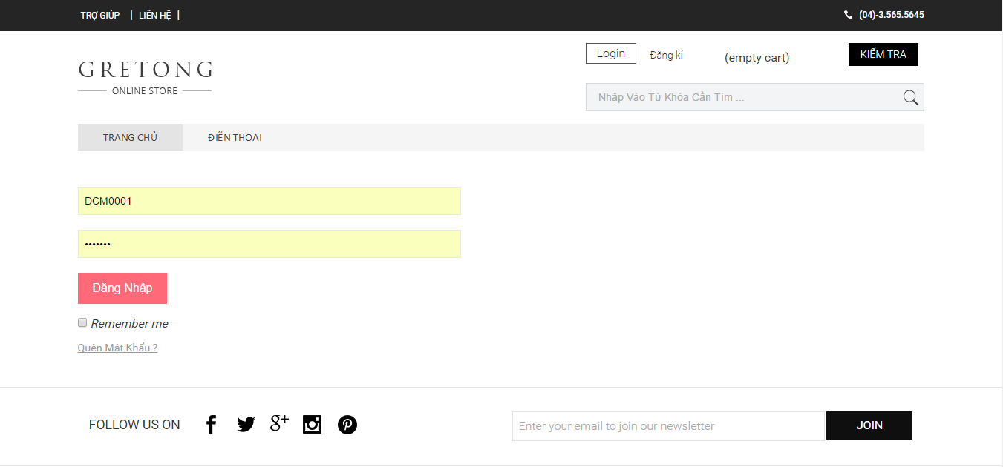

*Màn hình đăng nhập*

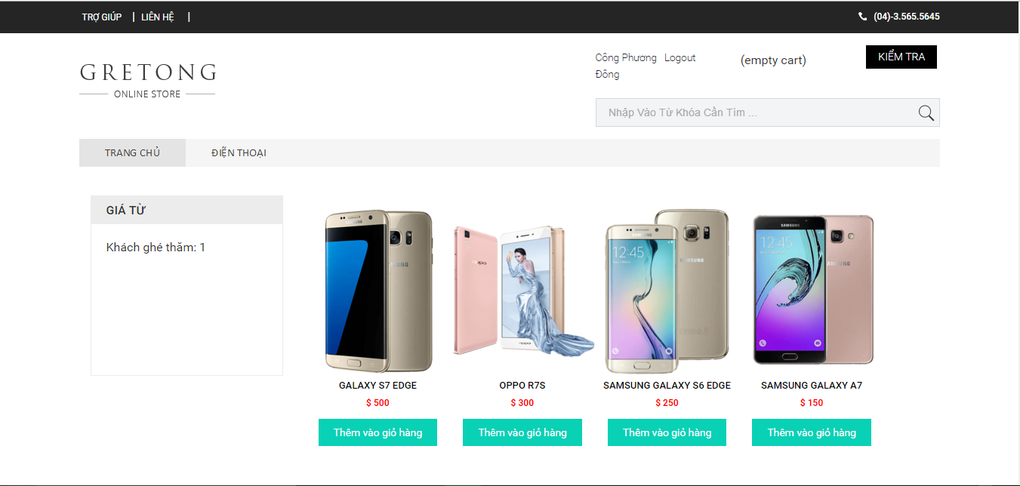

*Màn hình sau khi đăng nhập thành công*

### 3. Màn hình đăng ký tài khoản

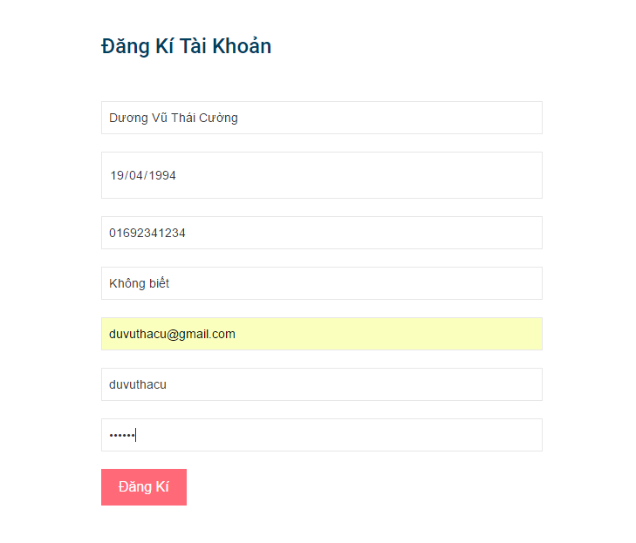

*Màn hình đăng ký tài khoản*

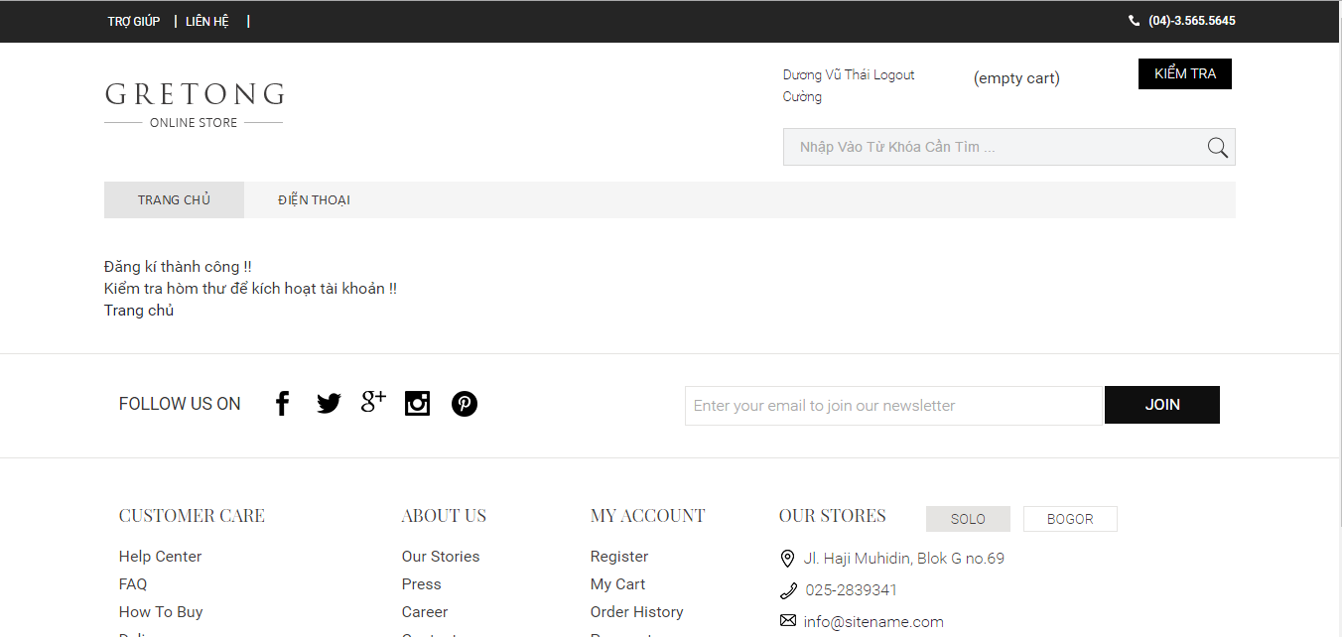

*Màn hình thông báo đăng ký thành công*

### 4. Giỏ hàng

Hiển thị danh sách những sản phẩm mà khách hàng đã chọn. Tại đây, khách hàng có thể loại bỏ sản phẩm khỏi giỏ hàng bằng cách ấn nút có biểu tượng dấu “X”. Khách hàng cũng có thể đặt hàng bằng cách ấn vào nút “Thanh toán”. Ngoài ra, khách hàng cũng có thể quay lại chọn tiếp sản phẩm bằng cách ấn vào nút “Tiếp tục mua hàng”.

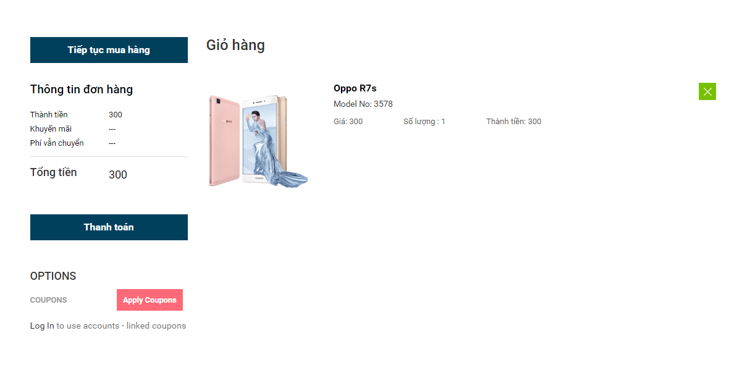

*Màn hình giỏ hàng*

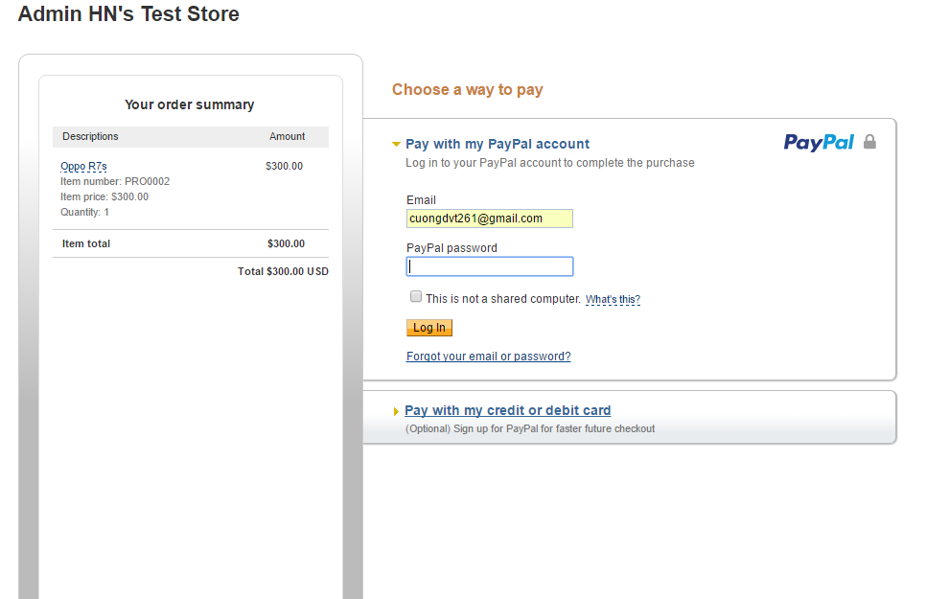

*Giao diện thanh toán*

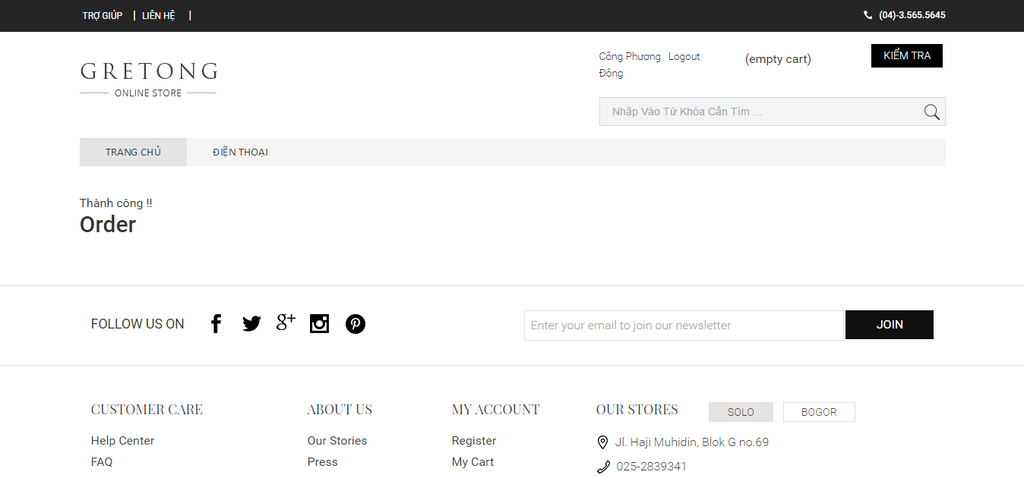

*Đặt hàng thành công*

## II. Giao diện quản lý

### 1. Module “Quản lý sản phẩm”

Hiển thị danh sách các sản phẩm, thêm mới, sửa thông tin, xem thông tin chi tiết, loại bỏ, khôi phục sản phẩm

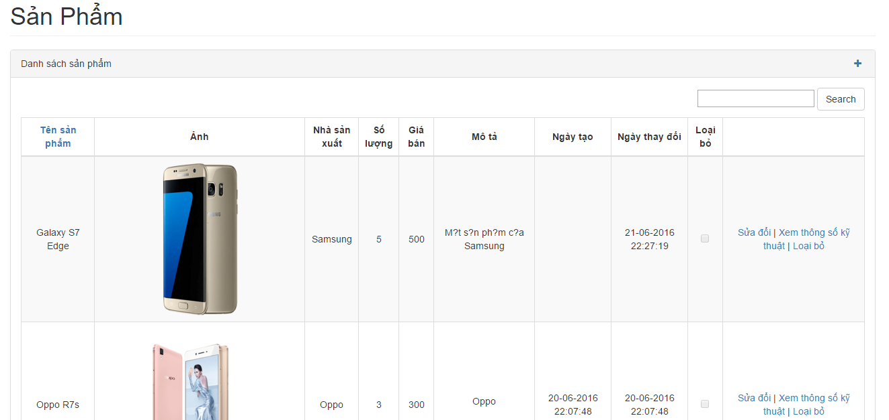

*Màn hình hiển thị danh sách sản phẩm*

+ Ấn nút “+” để thêm mới sản phẩm

+ Ấn nút “Sửa đổi” để sửa thông tin sản phẩm

+ Ấn nút “Xem thông số kỹ thuật” để xem thông số kỹ thuật

+ Ấn nút “Loại bỏ” để loại bỏ sản phẩm

### 2. Module “Quản lý nhà sản xuất”

Thêm mới, sửa thông tin nhà sản xuất điện thoại.

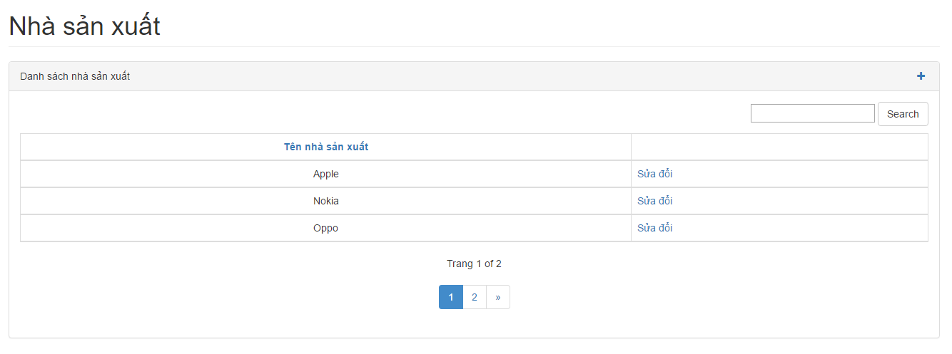

*Màn hình hiện thị danh sách nhà sản xuất*

Ấn nút có biểu tượng dấu “+” để thêm mới nhà sản xuất

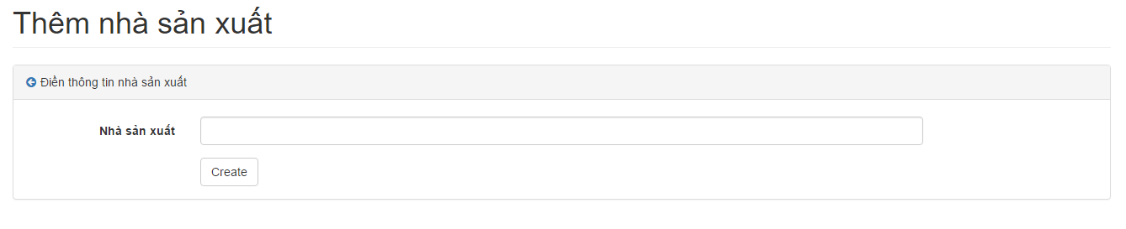

*Màn hình thêm mới*

Khi cần sửa thông tin một nhà sản xuất nào đó thì ấn nút “Sửa đổi”

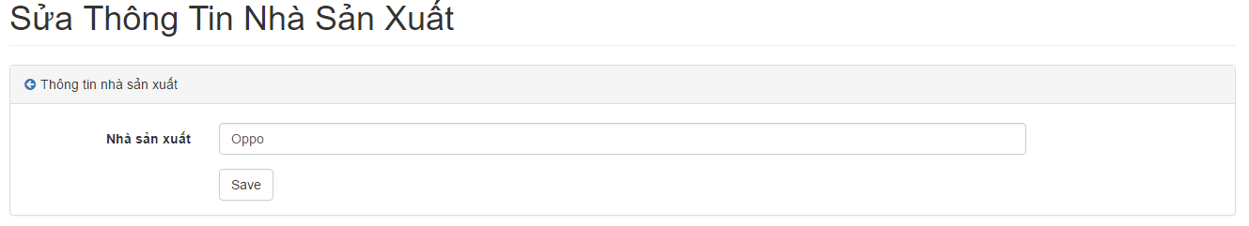

*Màn hình sửa thông tin nhà sản xuất*

### 3. Module “Quản lý nhân viên”

Hiển thị danh sách nhân viên, thêm mới, sửa thông tin,

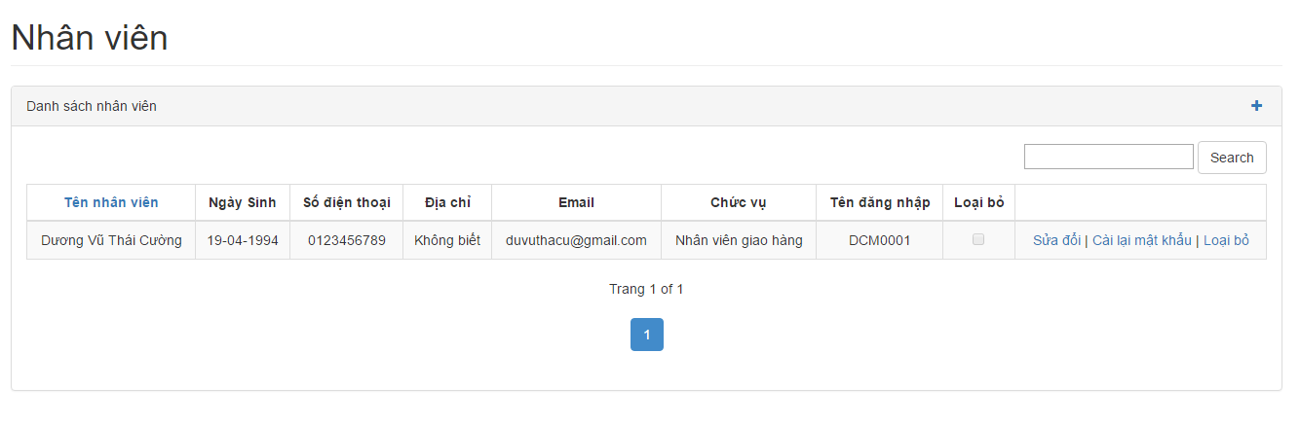

+ Ấn nút “+” để thêm mới nhân viên

+ Ấn nút “Sửa đổi” để sửa thông tin nhân viên

+ Ấn nút “Cài lại mật khẩu” để cài lại mật khẩu cho nhân viên

+ Ấn nút “Loại bỏ” để loại bỏ nhân viên

### 4. Module “Quản lý khách hàng”

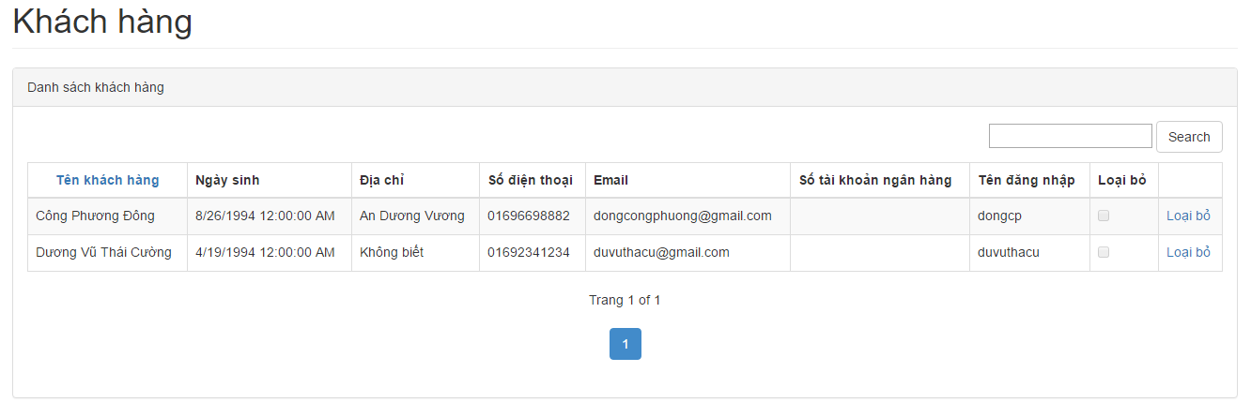

+ Ấn nút “Loại bỏ” để loại bỏ sản phẩm

### 5. Module “Quản lý khuyến mãi”

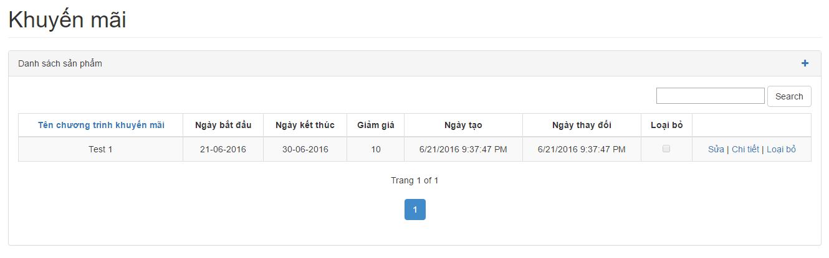

+ Ấn nút “+” để thêm mới chương trình khuyến mãi

+ Ấn nút “Sửa” để sửa thông tin chương trình khuyến mãi

+ Ấn nút “Chi tiết” để hiển thị danh sách các sản phẩm được áp dụng

+ Ấn nút “Loại bỏ” để loại bỏ chương trình khuyến mãi

### 6. Module “Quản lý đơn hàng”

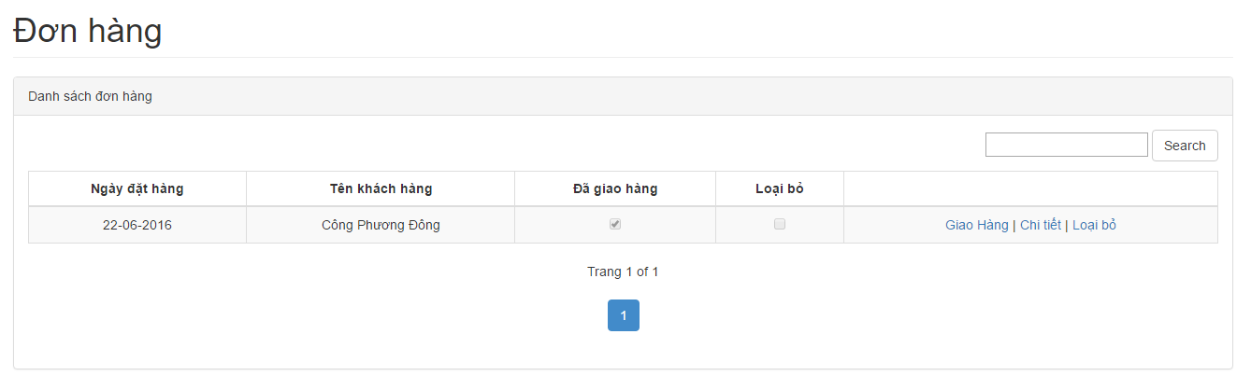

+ Ấn nút “Giao hàng” để giao đơn hàng cho một nhân viên giao hàng đang rảnh rỗi

+ Ấn nút “Chi tiết” để xem chi tiết đơn hàng

+ Ấn nút “Loại bỏ” để loại bỏ đơn hàng

### 7. Module “Quản lý phiếu giao hàng”

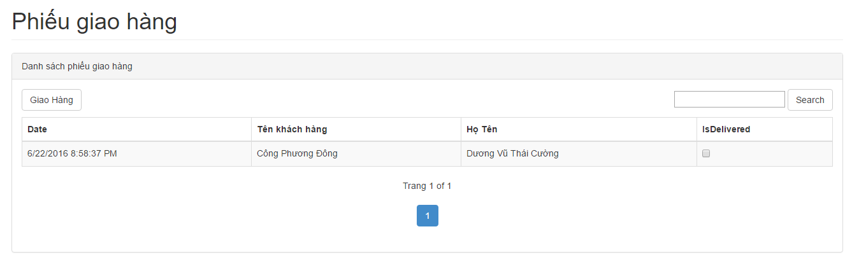

+ Tích chọn các phiếu giao hàng cần giao sau đó ấn nút “Giao hàng” để thay đổi trạng thái của các phiếu giao hàng.

### 8. Module “Thống kê”

Thống kê số lượng sản phẩm theo nhà sản xuất

